
2012年15省赛区大学生电子设计TI杯竞赛试题
参赛注意事项
（1）2012年8月5日8:00竞赛正式开始。本科组参赛队只能在A、B、C、D、E题目中任选一题；高职高专组参赛队原则上在F、G、H题中任选一题，也可以选择其他题目。
（2）参赛者必须是有正式学籍的全日制在校本、专科学生，应出示能够证明参赛者学生身份的有效证件（如学生证）随时备查。
（3）每队严格限制3人，开赛后不得中途更换队员。
（4）竞赛期间，可使用各种图书资料和网络资源，但不得在学校指定竞赛场地外进行设计制作，不得以任何方式与他人交流，包括教师在内的非参赛队员必须迴避，对违纪参赛队取消评审资格。
（5）2012年8月7日20:00竞赛结束，上交设计报告、制作实物及《登记表》，由专人封存。
简易直流电子负载（G题）
【高职高专组】
- 任务
设计和制作一台恒流（CC）工作模式的简易直流电子负载。其原理示意图如图1所示。
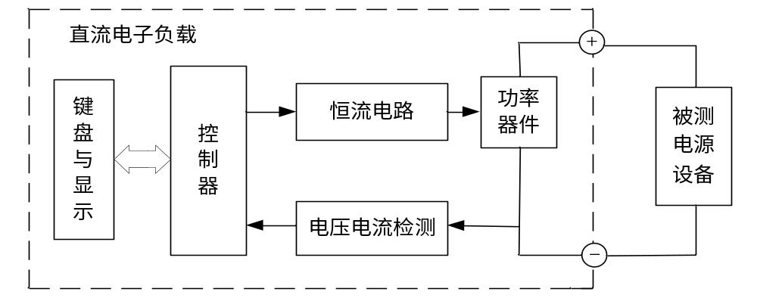
图1 简易直流电子负载原理示意图
- 要求
- 基本要求
（1）恒流（CC）工作模式的电流设置范围为100mA～1000mA ，设置分辨率为100mA，设置精度为±1%。还要求CC工作模式具有开路设置，相当于设置的电流值为零。
（2）能实时测量并数字显示电子负载两端的电压，测量精度为±（0.1%+0.1%FS）。
（3）能实时测量并数字显示流过电子负载的电流，电流测量精度为±（0.2%+0.2%FS）。
- 发挥部分
（1）自制一个稳压电源(允许采用集成稳压芯片),以供测试直流电子负载性能时使用。要求稳压电源的输出电压为5V±0.1V，额定输出电流大于1A，纹波与噪声电压（峰峰值）不大于20mV。
（2）编程使制作的简易直流电子负载具有负载调整率自动测试功能，要求负载调整率的测试范围为1.0%～19.9%，测量精度为±1%。采用简易直流电子负载测试自制稳压电源的负载调整率，其测试示意图如图2所示。为了便于测试，图中加入了电阻R_{W}，更换不同阻值的R_{W}，可以改变被测电源的负载调整率。
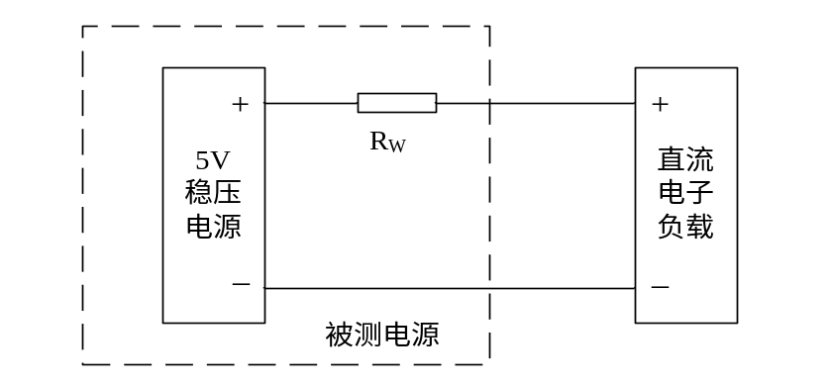
图2 稳压电源及负载调整率测试示意图

（3） 进一步提高电压测量和电流测量的精度，并将直流电子负载的负载调整率测试范围扩展为0.1%～19.9%，测量精度为±1%。
（4）其他。
三、说明
1、在恒流（CC）模式下，不管电子负载两端电压是否变化，流过电子负载的电流为一个设定的恒定值，该模式适合用于测试直流稳压电源的调整率，电池放电特性等场合。
2、直流稳压电源负载调整率是指电源输出电流从零至额定值变化时引起的输出电压变化率。本题负载调整率的测量过程要求自动完成，即在输入有关参数后，能直接给出电源的负载调整率。

四、评分标准
设计  报告 | 项 目 | 主要内容 | 分数
设计  报告 | 系统方案 | 比较与选择  方案描述 | 3
设计  报告 | 理论分析与计算 | 电子负载及恒流电路的分析  电压、电流测量及精度分析  直流稳压电源的组成原理  电源负载调整率的测试原理 | 6
设计  报告 | 电路与程序设计 | 电路设计  程序设计 | 6
设计  报告 | 测试方案与测试结果 | 测试方案及测试条件  测试结果完整性  测试结果分析 | 3
设计  报告 | 设计报告结构及规范性 | 摘要  设计报告正文的结构  图表的规范性 | 2
设计  报告 | 总分 |  | 20
基本  要求 | 实际制作完成情况 |  | 50
发挥  部分 | 完成第（1）项 |  | 10
发挥  部分 | 完成第（2）项 |  | 10
发挥  部分 | 完成第（3）项 |  | 12
发挥  部分 | 完成第（4）项 |  | 10
发挥  部分 | 其他 |  | 8
发挥  部分 | 总分 |  | 50

